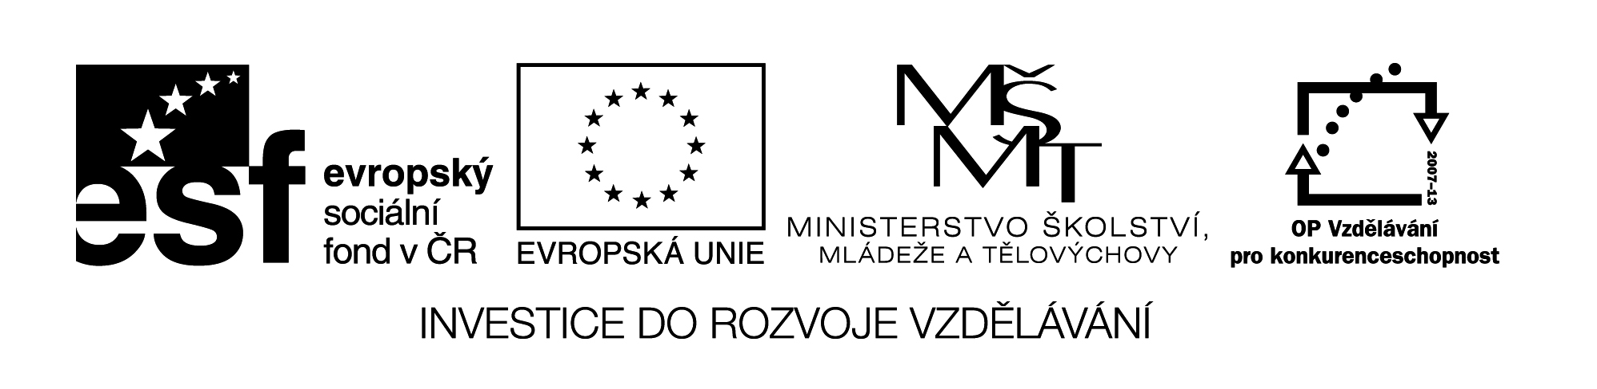

**Název školy:** Střední průmyslová škola, Ostrava - Vítkovice, příspěvková organizace

**Autor:** Mgr. Lenka Hrušková

**Datum:** 16. 5. 2012

**Název:** VY_32_INOVACE_5.2.2

**Číslo projektu:** CZ.1.07/1.5.00/34.0125

**Téma:** Rysy prózy s tématem 1. světové války – pracovní list (E. Hemingway)

**Anotace:** Pracovní list slouží k seznámení s dílem E.Hemingwaye. Studenti si zároveň osvojí několik literárních pojmů.

Testové úlohy a cvičení jsou autorsky vytvořeny přímo pro učební materiál.

**ERNEST HEMINGWAY**

**KOMU ZVONÍ HRANA**

(…)

Tak si s ní už promluv, řekl Pablo. Máme málo času. Je mi líto, že se ti to stalo, inglés. Už se stalo, řekl Robert Jordan. Nemluvme o tom. Ale dobře všechno rozvaž. Jsi přece rozvážný člověk. Tak to rozvaž. Proč by ne? odpověděl Pablo. Ale mluv honem, inglés. Nemáme čas. Poodešel k nejbližšímu stromu a podíval se dolů ze stráně, přes stráň a přes rokli nahoru po silnici. Pak se s opravdovou lítostí v obličeji podíval na siváka na stráni; Pilar s Marií stály u Roberta Jordana, opřeného o kmen stromu. Prosím tě, rozřízni mi nohavici, řekl Pilar. Maria se krčila vedle něj, ale nemluvila. Slunce jí ozařovalo vlasy a obličej měla zkrabacený, jako když dítě natahuje moldánky, než se rozpláče. Ale neplakala. Pilar vytáhla nůž a rozřízla mu nohavici od levé kapsy dolů. Robert Jordan rozhrnul rukama látku a podíval se dolů po stehně. Čtvrt metru pod kyčelním kloubem byla špičatá rudá oteklina, podobná malému stanu s ostrou špičkou, a když se jí dotkl, ucítil pod napjatou kůži zlomenou stehenní kost. Noha byla v nepřirozeném úhlu. Zvedl oči k Pilar. Její obličej měl stejný výraz jako Mariin. Anda, řekl jí. Jdi.

Odešla beze slova se sklopenou hlavou, ani se neohlídla, a Robert Jordan viděl, jak se jí chvějí ramena. Guapa, řekl Marii a vzal její ruce do svých. Poslyš, nepojedem spolu do Madridu. Nato se rozplakala.

Ne, guapa, neplač. Poslyš. Nepojedeme do Madridu, ale budu s tebou pořád, ať budeš kdekoli. Rozumíš? Neodpověděla, přitiskla hlavu k jeho tváři a objala ho. (…)

1. Vyjmenujte všechny postavy vystupující v ukázce.
2. Co se stalo hlavnímu hrdinovi v závěru románu?
3. Najděte slova cizího původu. Proč je autor v románu používá?

(…) Robert Jordan je viděl na stráni, teď už zblízka, a dole viděl silnici, most a pod ním dlouhé řady vozidel. Byl už naprosto soustředěný a dlouho si všechno bedlivě prohlížel. Pak zvedl pohled k obloze. Pluly po ní veliké bílé mraky. Sáhl dlaní na jehličí, na němž ležel, a sáhl si na kůru borového kmene, za nímž ležel.

Pak ležel co možná nejpohodlněji, lokty na jehličí, hlaveň samopalu opřenou o kmen borovice.

Ten důstojník projede klusem po stopách koní jejich party, dvacet metrů pod místem, kde leží Robert Jordan. Na tu vzdálenost to nebude žádný problém. Je to poručík Berrendo. Přijel sem nahoru z La Granja, když dostal po první zprávě o útoku na dolní strážnici rozkaz jet do hor. Jeli rychle, ale pak se museli obrátit a vrátit se, protože most byl vyhozený, a tak museli překročit úžlabinu nahoře o hodně výš a objet ji lesem. Koně byli zpocení a udýchaní, takže je museli do klusu pobízet.

Poručík Berrendo jel po stopách nahoru, hubený obličej vážný a zasmušilý. Samopal měl přes sedlo, položený v ohbí levé paže. Robert Jordan ležel za stromem a přesvědomitě, opatrně sbíral všechny síly, aby se mu netřásly ruce. Čekal, až důstojník dojede na sluncem ozářenou zelenou luční stráň, kde končil borový les. Cítil, jak mu na jehličnaté lesní půdě buší srdce.

1. V další části ukázky je řečeno, co bylo úkolem partyzánské skupiny. Podařilo se jim úkol splnit?
2. K čemu se hlavní hrdina odhodlal? Co považoval za svou povinnost?
3. Co je typické pro hlavní postavy děl E. Hemigwaye?
4. Jaká další díla tohoto autora znáte?
5. Zařaďte dílo do kontextu světové literatury.